应 急 简 报
第5期
石龙区应急管理局 2020年4月15日___________________________________________

石龙区应急管理局聘请专家帮扶企业解难题
4月14日，石龙区应急管理局聘请市级专家马红民、叶召友到该区昌茂纺织有限公司、鑫之源公司、佳苑建材公司三家工贸企业进行安全指导，帮扶复工复产企业进一步筑牢安全防线，助力石龙经济稳步发展。
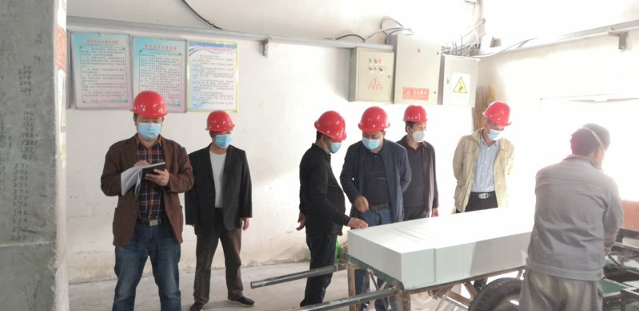
据了解，该区应急管理局根据石龙区实际一年两次聘请不同行业、不同领域的专家来区帮扶指导检查企业安全生产工作，从危险化学品生产经营单位、煤矿、非煤矿山延伸至一般工贸行业，做到全区企业专家检查全覆盖。
该局通过聘请专家到企业帮扶指导的同时，要求相关业务科室人员全程参与学习，提高自身业务水平和监管能力。既让企业安全管理提水平，又使监管人员能力上台阶，达到“双赢”的目的。
